**Понедельник 4.05.(+пятница)**

**Интегрированное занятие.**

**Развитие речи+ рисование: тема: «Весенние цветы».**

Задачи: учить детей составлять описание цветков, отвечая на вопросы. Учить разгадывать загадки. Знакомить с техникой создания изображений карандашами, фломастерами. Поощрять самостоятельность, творчество, учить рассказывать о своей работе.

**Ход:**

1. ***составление рассказов о цветах;***

рассмотреть с ребенком изображения цветов. Беседа: Какого размера цветы? Какого цвета? Значит**,**цветы разные или одинаковы?

Пальчиковая игра *«Цветы»*:

Наши алые цветки,

Распускают лепестки. *(Соедините ладони в форме цветка, затем медленно   раскрывайте пальцы.)*

Ветерок чуть дышит,

Лепестки колышет. *(Покачивайте кисти рук)*

Наши алые цветки

Закрывают лепестки, *(Медленно соедините пальцы, образуя цветок.)*

Тихо засыпают,

Головой качают. *("Цветком" снова покачивается на ветру)*

Выбери себе цветок, который больше всего понравился, и расскажи о нем. (Ребенок по желанию рассказывает о цветке по схеме. Составляет описательный рассказ.

1. 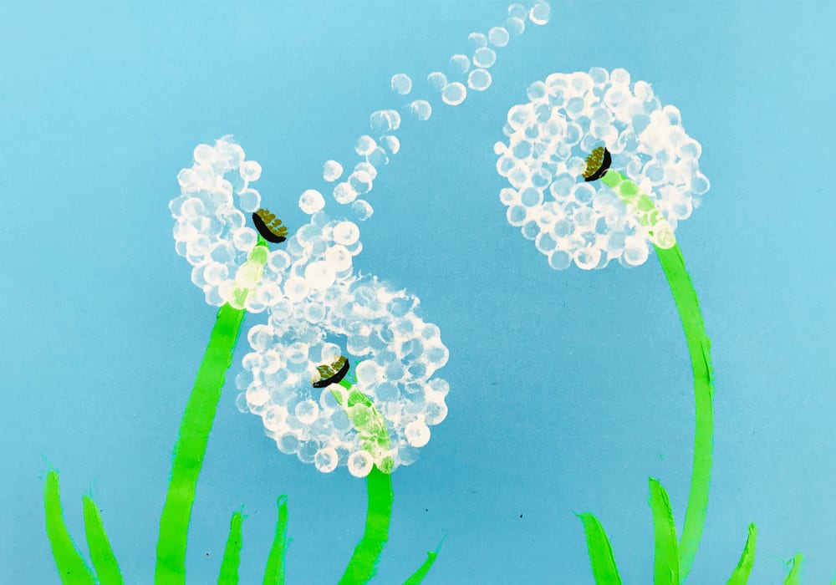***рисование «Одуванчик».***

*Уронило солнце лучик золотой,*

*Вырос одуванчик - первый, молодой,*

*У него чудесный, золотистый цвет,*

*Он большого солнца маленький портрет!*

Давай внимательно посмотрим на одуванчик, на что он похож? Какого цвета одуванчик?Что есть у одуванчика? На чём он растёт?Какого цвета стебелёк?

А что еще есть у цветка? Посмотри, листики длинные и волнистые по краю и тоже зелёного цвета. Вот какой он красивый!

**Физкультминутка:**

*Раз – два – три – четыре – пять,*

*Мы на луг пойдём гулять!*

*Посмотри, среди цветов*

*- бабочки порхают,*

*разноцветные вокруг крылышки мелькают,*

*раз-два, раз-два, вот закончилась игра!*

А теперь, давай вспомним, как правильно нужно рисовать цветок: сначала набираем краску зелёного цвета и рисуем стебелёк, сверху вниз ведём сплошную линию, затем также рисуем листья, а чтобы они стали пушистыми, мы кисть примакиваем по всей длине листа, теперь хорошо промываем кисточку от зелёной краски. Осушаем её о салфетку, берем в руки ватную палочку и набираем краску жёлтого цвета, ставим над стебельком по кругу жёлтые точки, чем больше точек – тем пушистее наш цветочек. *(дети приступают к работе, кому необходима помощь – помогаю)*.

**ВТОРНИК**

**5.05.**

**ФЭМП**

**Задачи:**

* Закрепить знания о геометрических фигурах;
* Уметь отвечать на вопрос «сколько?» словами «один», «много», «ни одного»;
* Уметь составлять группу из отдельных предметов и выделять из группы один предмет;
* Учить детей приемам осязательного обследования формы предметов;
* Развивать мелкую моторику рук.

**Ход:**

1. ***Игра «Разложи кубики по коробкам» (на ковре).***

На ковре разбросаны кубики, давайте мы с тобой их рассмотрим. Скажи пожалуйста, какие кубики по величине? *(большие и маленькие)*. А какого цвета? *(синий, красный и другие)*.

Взрослый просит разложить кубики по коробкам, но сложить их так – большие кубики в большую коробку, а маленькие – в маленькую коробку.

Физминутка

*Зайка маленький стоит,*

*Зайка беленький сидит.*

*Зайка прыгает и пляшет,*

*Зайка лапкой детям машет!*

1. ***Игра «Один и много» (за столом).***

Для ребенка: тарелочка и коробочка с кружочками синего цвета.

Какой формы тарелочка? *(круглая)*. Вот тут коробочка. Посмотри, что в ней лежит? *(кружочки)*. Скажи, пожалуйста, а какого они цвета? *(синего)*. Молодец! Теперь назови сколько их? *(много)*. Хорошо! А на тарелочке? *(ни одного)*.

Взрослый говорит:

- Возьми один круг и положи на тарелочку. Сколько кружков лежат на тарелке? *(один)*. Сколько осталось в коробке? *(много)*. Молодец! Теперь надо сделать так, чтобы на тарелке стало много кружков, а в коробочке ни одного. Переложи их. *(Дети самостоятельно выполняют задание)*.

- Сколько кружков в коробочке? *(ни одного)*. У вас на тарелочке? *(много)*.

***3. Игра «Чудесный мешочек».***

Я – чудесный мешочек,

Вам, ребята, я дружочек.

Очень хочется мне знать,

Как вы любите играть?

Ребенок рассматривает что в мешочке. Достаёт фигуру, определяет форму, цвет. Затем закрывеют глаза, а взрослый прячет фигуру в мешочек. ребенок на ощупь определяет форму фигуры, называет форму.

**СРЕДА 6.05.**

**Лепка: Тема «Веселый Чебурашка»:**

Задачи: Предложить детям просмотреть фрагмент мультфильма, прослушать песню, учить подпевать любимому персонажу, выполнять танцевальные движения. На основе сенсорного опыта формировать представления о свойствах пластилина. Учить при помощи взрослого выполнять простейшие поделки из пластилина.

**Ход:**

1. ***просмотр фрагмента мультфильма «Крокодил Гена» (реж. Р. Качанов(https://www.youtube.com/watch?v=aMHFMdAaBTQ)***
2. ***слушание «Песенки Чебурашки» (муз. В. Шаинского, сл. Э. Успенского(http://chudesenka.ru/load/2-1-0-94);***
3. ***лепка из пластилина «Чебурашка».***

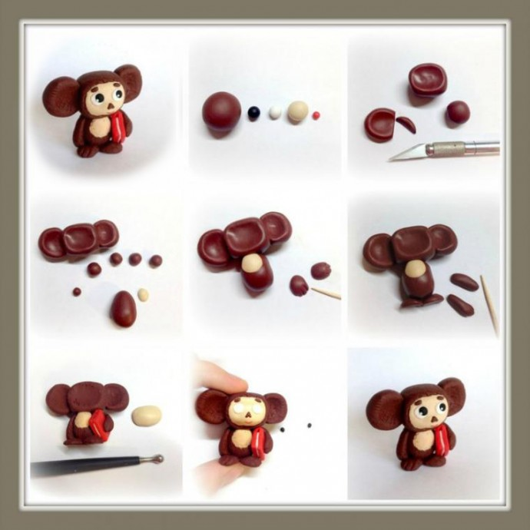

Спросить у ребенка части тела Чебурашки (рассмотреть его). Уточнить форму и величину частей фигуры Чебурашки. Показать приемы изображения головы, туловища. Закрепить умение прищипывать уши и лапы.

Поэтапная лепка:

1. Сначала подготовьте из коричневого пластилина все детали. Разделите пластилин на 4 примерно равных части. Возьмите две из них, от одной отделите пятую часть и присоедините к другой. Из большего куска будет голова, а из меньшего туловище. Дальше от одной из частей отщипните маленьких кусочек для хвоста, а оставшееся разделите на две ноги. Еще одну часть разделите снова на 4: две на руки и две на уши.
2. На мордочку и грудку налепите плоские детали из светло-коричневого пластилина.
3. Глаза у Чебурашки довольно большие. Глаза лучше слепить отдельно и аккуратно поместить на мордочку, предварительно наметив место. Брови – маленькие овальные коричневые. Глаза будут выглядеть более озорными, если на черных зрачках белым пластилином изобразить блики
4. Нос у Чебурашки коричневый треугольный, рот тоже в большинстве кадров треугольной формы.
5. Теперь соединяем все детали между собой. Вот тут-то и понадобился хвост! Для устойчивости)

**ЧЕТВЕРГ 7.05.**

**ОЗНАКОМЛЕНИЕ С ОКРУЖАЮЩИМ МИРОМ (Интегрированное)**

**Игра-занятие «Магазин игрушек»**

Задачи: Формировать у детей интерес к художественному творчеству, учить четко и выразительно проговаривать слова, заучивать небольшие стихотворении. Обращать внимание на положительные эмоции, возникающие при, встрече с произведениями художественной литературы. Учить узнавать игрушку по описанию, выбирать предмет по одному или нескольким признакам. Учить готовить пластилин к работе, равномерно распределять его внутри контура заготовки, дополнять поделку деталями.

**Ход:**

* ***чтение стихотворений А. Барто на тему «Игрушки»***

Мишка

Уронили мишку на пол,  
Оторвали мишке лапу.  
Всё равно его не брошу —  
Потому что он хороший.

Бычок

Идёт бычок, качается,  
Вздыхает на ходу:  
— Ох, доска кончается,  
Сейчас я упаду.

Мячик

Наша Таня громко плачет:  
Уронила в речку мячик.  
— Тише, Танечка, не плачь:  
Не утонет в речке мяч.

Грузовик

Нет, напрасно мы решили  
Прокатить кота в машине:  
Кот кататься не привык —  
Опрокинул грузовик.

Зайка

Зайку бросила хозяйка —  
Под дождём остался зайка.  
Со скамейки слезть не мог,  
Весь до ниточки промок.

Слон

Спать пора! Уснул бычок,  
Лёг в коробку на бочок.  
Сонный мишка лёг в кровать,  
Только слон не хочет спать.  
Головой кивает слон,  
Он слонихе шлёт поклон.

Лошадка

Я люблю свою лошадку,  
Причешу ей шёрстку гладко,  
Гребешком приглажу хвостик  
И верхом поеду в гости.

Козлёнок

У меня живёт козлёнок,  
Я сама его пасу.  
Я козлёнка в сад зелёный  
Рано утром отнесу.

Он заблудится в саду —  
Я в траве его найду.

Самолёт

Самолёт построим сами,  
Понесёмся над лесами.  
Понесёмся над лесами,  
А потом вернёмся к маме.

Флажок

Горит на солнышке  
Флажок.  
Как будто я  
Огонь зажёг.

Кораблик

Матросская шапка,  
Верёвка в руке,  
Тяну я кораблик  
По быстрой реке,  
И скачут лягушки  
За мной по пятам  
И просят меня:  
— Прокати капитан!

* ***дидактическая игра «Выбери игрушку»;***

взрослый описывает игрушку, а ребенок должен угадать о какой игрушке говорит взрослый и принести ее.

* ***раскрашивание пластилином «Любимые игрушки»***

